2011年北京大学法学院学生骨干寒假赴辽宁省大连市社会实践 | January 1  2011
寻甲午烟云，看祖国历史风云际会 观改革巨浪，望东北振兴崭新篇章 |  | 调研报告

寻甲午烟云，看祖国历史风云际会

观改革巨浪，望东北振兴崭新篇章

——2011年北京大学法学院学生骨干寒假赴辽宁省大连市

社会实践调研报告

导语
2011年是我国“十二五”规划的开局之年，从1953年开始制订第一个国家的中短期发展规划以来，“五年计划”已经经历了半个多世纪的峥嵘岁月，在新的起点上，我们党和政府对未来5年的经济、社会、文化等各个方面的图景又做出了新的大方向上的粗笔勾勒。在这一个新的历史时期，我国的经济社会发展将更加注重以人为本，更加注重全面协调可持续发展，更加注重统筹兼顾，更加注重保障和改善民生，促进社会的公平与正义。
作为新时期“时代骄子”的大学生，尤其是作为“时代先锋、青年模范”的北大学子，我们更应该积极投入社会主义现代化建设的大潮中来，用我们的实际行动去见证与体会改革开放这30多年间，我国社会翻天覆地的可喜成就，同时我们也有责任与义务去了解当代中国国情，对国家未来的发展前景建言献策，贡献出我们自己的一份力量。
因此，为切身体会改革开放伟大成就，深入调研社会经济发展的思路与方法，增强北京大学法学院学生的实践能力和社会责任感，提升学生骨干的自我教育和团队合作能力，共青团北京大学法学院委员会每年都会利用寒暑假时间，组织法学院学生骨干参与社会实践活动。本次北京大学法学院寒假实践团，面向法学院全体同学公开报名，在报名的众多同学之中，在综合考虑到同学们的年级、代表领域、典型事迹等多方面情况的基础上，最终评议筛选了15名优秀同学组成实践团由法学院团委老师带队，成员年级覆盖了从本科一年级到硕士研究生的各个层级，而实践的目的地就选在了美丽的海滨城市--大连。
大连，地处辽东半岛南端，西北濒临渤海，东南面向黄海，与山东半岛隔海相望，北依东北三省和内蒙古东部腹地，素有“东北之窗”“北方明珠”之称。大连市作为辽宁省第二大城市，东北地区第一大港口城市，是中国东北主要的对外门户，也是东北亚重要的国际航运中心、国际物流中心和区域性金融中心。
除了拥有得天独厚的自然优势之外，大连还是一座有着悠久的历史和深厚的文化内涵并在中国近现代史上有着重要地位的城市。早在6000年前，我们的祖先就开发了大连地区。秦汉时期，大连地区属辽东郡辖区。唐朝初期，大连地区属安东都护府积利州的辖区。辽代时大连地区属东京通辽阳府的辖区，清朝于今大连湾北岸建海港栈桥、筑炮台、设水雷营，使此区域一时成为小镇，1899年始称大连。第一、二次鸦片战争期间，英军对大连地区进行了侵扰；1898年，沙俄强迫清政府在北京签订《旅大租地条约》，强占大连旅顺地区；作为甲午战争和日俄战争的主要战场，大连在近代史上曾遭受两次大的战争浩劫，1905年俄国战败，日本取代俄国，至1945年8月日本宣布无条件投降，日本对大连进行了长达40年的殖民统治；新中国成立初期，作为东北老工业基地的代表城市，涌现出了大连造船厂、大连机床厂等一批全国知名的大中型企业；1984年，大连成为全国14个沿海开放城市之一；1985年，大连市被国务院确定为计划单列市，享有省级经济管理权限；如今的大连，随着国家振兴东北老工业基地政策的实施，大连地区作为沿海开放的主要港口城市，在积极发展特色高新产业的同时，在带动整个东北腹地的发展、连接东北亚地区经济联系中也扮演着一个十分重要的角色。
在本次为期一周的实践活动中，实践团成员通过对大连市沙河口区基层法院的访问、大连软件基地东软信息职业技术学院的交流学习大连高新技术开发区鸿峰生物科技有限公司的参观以及旅顺历史博物馆、大连城市风光等各地的游览，对大连地区的历史情况和如今的城市经济、社会发展等多方面内容有了更直观而深刻的认识，我们一致认为对大连的评价正如那句大连百年庆典的题词一样“百年风雨洗礼，北方明珠生辉”。

第一部分：一山担两海，一港写春秋——大连概况

史地概况
漫步大连，三面环山一面临海的地形决定着大连这一城市必将被推向历史的风口浪尖。亘古不变的海浪见证着大连这一历史城市的千年变迁，冲刷着近代历史上的海岸边的血雨腥风的遗存，推动着这一日新月异的现代城市蓬勃发展。
回顾大连的历史命名缘由，青泥洼，达里尼，大连，作为中国人，心中不免有一丝不甘。
“大连”名称的由来轨迹，也就是大连的历史路由。6000年前，我们的祖先就开发了大连地区。大连地区在魏晋时的“三山”，唐朝时的“三山浦”，明清时的“三山海口、青泥洼口”，记录的就是原始的大连“三面环山一面临海”的地理位置。此时的大连远离中央政府，经济文化发展缓慢，还是一个一张白纸般的平静的小渔村。
但是，作为渤海咽喉的大连，还是没能免去他生来便被注定的历史使命。自1840年英国靠军舰政策从海上打开中国的大门后，许多帝国主义国家群起仿效，对中国虎视眈眈。迫于形势，清政府不得不加强海上防务，而大连地区由于位于中国唯一的内海----渤海的“咽喉”地带，便自然被视为保卫国都北京的门户。 清朝于今大连湾北岸建海港栈桥、筑炮台、设水雷营，一时成为小镇。1894年，北洋舰队在甲午战争中 全军覆灭，清政府被迫签订《马关条约》，把辽东半岛和台湾等地割让给日本。后虽经俄、德、法三国干涉，日本人 退出了辽东半岛，但不久俄国人又强占了这里，并于1899年开始兴建大连港，以此标志着大连建市的开始。
1897年，俄国人开建了这个城市。当时沙俄设计师揣着法国巴黎的城建图纸想在东方再造就一个以广场为主的城市，于是就来到了中国大连。给他起名“达里尼”，意为遥远的城市，一个远离莫斯科和圣彼得堡的地方。此时的大连被作为俄国的势力范围，几乎从中华的版图上被强制割去。日本人在其统治时，又借用汉语中的“大连”二字来作为正式地名。故而，才有流传至今的，以“大连”二字作为城市之名的出现和定位。所以，还是日本人给了大连他最终的名字。
作为甲午战争和日俄战争的主要战场，大连在近代史上曾遭受两次大的战争劫，沦为俄、日殖民地近半个世纪，其中日本的殖民统治达40年。但是大连的人民有大海一样的胸怀。战争的烟火过后，大海依旧平静，只剩下祥和与安宁。

新时期发展
本来以为一座经历了诸多重创的城市会是包含着悲怆与痛苦的，本来以为经历了折磨的城市是有不可抹去的阴影的。但是，大连，这一年轻的生命用自己的亲身实践告诉全世界，大连的生命力是多么的强大！他现在正像一个火球，愈打压便弹得愈高，飞驰着冲向更加光明的未来。
大连的城市建设可称得上是一种城市品牌，而这个品牌的创立与经营者便是以薄熙来为代表的市政领导。薄熙来的“城市革命”理论用经营的眼光看待整个城市资源，第一个把整个城市资源当作国家资产来经营。这样的思路和方式可以称作环境经济模式，即把经营城市作为方向，将城市作为最大的产品来规划、设计、建设和经营，营造城市最佳投资环境和最宜人的居住环境，以城市的知名度和品牌吸引国内外厂商来此投资，吸引国内外游客来观光、游玩和购物，从而为城市的发展争取到足够的资金，带动整个城市的经济和社会发展。
大连市地理位置优越，地处辽东半岛南端，是北方重要的港口城市，同时又是欧亚大陆的东桥头堡，与日本、韩国、俄罗斯等商贸往来频繁；环境优美、气候宜人，海滨风光与山水风光共存，大陆性季节气候和海洋性气候兼有；原有的城市规模大，城市基础好，城市化水平居大陆前茅。以上优势都能够在经营城市的环境经济模式上得到充分的耕耘、发挥和提升。
大连市政府在规划、建设、管理、经营好城市方面做出了巨大努力。1990年大连市政府提出了把大连市建设成为经济中心功能为主、开放性强、吸引力大的国际性城市；1992年提出了用20年时间把大连初步建设成为北方香港，基本实施现代化；1993年提出了把大连逐步建设成为商贸、金融、旅游、信息城市；1994年提出了“不求最大，但求最佳”的城市建设八字方针；1997年，市政府制定了大连城市建设与发展的跨世纪战略：有15到20年时间把大连建设成为经济发达、功能完善、环境优美、社会稳定、人民安居乐业的现代化国际城市，城市总体素质达到世界中等发达国家的先进水平；1999年提出了把大连建设成为国际旅游、商贸、会展名城；2000年提出了用5年时间把大连建设成为国际名城。
大连作为全国15个副省级城市之一、全国5个国家社会与经济发展计划单列市之一、辽宁沿海经济带的金融中心、航运物流中心、也是东北亚国际航运中心、东北地区最大的港口城市，在2010年中国城市竞争力报告中，综合竞争力名列全国城市第九位。我们看到一个包容的大连，一个年轻的大连，一个充满活力与热情的大连，有着山的坚强不屈，有着海的广阔胸怀，有着中华民族的意志精神。

第二部分：实地调研

（一）经济发展
改革开放的这三十年中，大连取得了骄人成绩，将成为东北三省的金融中心，对周边城市具有较强的吸引能力、带动力、辐射力和综合服务能力。全市总面积12，574平方公里，户籍人口583.37万人，现已是我国最重要的港口、贸易、工业、旅游城市。2008年，大连市城市居民年人均可支配收入17，500元，同比增长15.8%；年人均消费支出14，101元，同比增长16.2%，城市居民家庭恩格尔系数37.9%。大连的经济取得如此迅猛的发展，究其根源还在于国家政策和党的领导，使之诞生了一个无与伦比的“大连发展模式”。

1、深入落实振兴东北老工业基地战略
改革开放前，东北地区是我国最重要的重工业基地，乃是最发达的地区。改革开放以后，相比经济发展更快的地区，东北经济发展还是慢了许多。2003年，中共中央、国务院发布《关于实施东北地区等老工业基地振兴战略的若干意见》，明确了实施振兴战略的指导思想、方针任务和政策措施。随着战略实施，国家现有的政策、资金和项目支持已经基本到位，使大连地区也加快了发展步伐。《若干意见》确定的社会保障试点、增值税转型、豁免企业历史欠税、国有企业政策性破产、中央企业分离办社会职能、厂办大集体改革等各项政策都已付诸实施。改革开放以来，大连城市对外开放水平明显提高，利润大幅度增长，企业技术进步成效显著，结构调整步伐加快，再加上大连整体就业形势明显好转，城市居民收入稳步提高，使大连一直在整个东北老工业基地振兴的步伐中起了带头羊的作用。
振兴东北老工业基地，是中央领导集体审时度势、谋划全局，全面建设小康社会的又一重大战略部署。这项决策的实施对大连市的发展有着重要意义。反过来大连的发展对带动东北老工业基地振兴也有着同样重要的意义。

2、继续推动港口新发展
港口业是非常有竞争力和辐射带动力的产业。大连市地处辽东半岛最南端，是东北、华北以及东北亚地区的海上门户，是正在兴起的东北亚经济的中心，港口的发展是大连经济发展的重要助推力之一。港口港阔水深，号称“天然不冻港”，自然条件非常优越，是运转远东、南亚、北美、欧洲货物最便捷的港口。截止2004年5月，大连港集团已与世界上160多个国家和地区、300多个港口建立了海航经贸航运往来关系，开辟了集装箱国际航线57条，已经成为全国第二大集装箱中转港；是全国铁路集装箱转运量最大、增速最快的口岸。
大连“大窑湾保税港区”的批准设立，使大窑湾港成为继上海洋山和天津东疆之后，国务院批准设立的第三个“保税港区”。日前大连港与锦州港“战略框架协议”的签署等多项政策上的有力支持，使大连港迎来了新的发展机遇。

3、着力发展高新技术产业
大连市历届市委、市政府对软件产业都给予了高度重视和支持，尤其是面对世界资源要素全球化重组和东北老工业基地振兴的历史性机遇，大连市委、市政府提出，做创造环境迎接知识经济产业的转移，将电子信息和软件基地作为一个“一个中心、四个基地”建设的重要内容之一，为软件产业发展创造了良好的环境。
2003年，大连市政府规划了包括七贤岭产业基地、大连软件园一期在内的规划面积133平方公里，延绵13公里的旅顺南路软件产业带，为软件产业发展预留了充足的空间。
大连市信息产业局公布，2005年大连市软件产业销售收入突破100亿元人民币——这是大连软件产业发展中的重要里程碑。大连软件的蓬勃发展史展示了中国软件产业孵化出的最为醒目的“大连模式”。
大连市市长夏德仁经常深入软件园和软件企业调研，听取汇报，并现场召开会议解决实际问题。他曾自豪的感慨道：“大连从来没有一个产业像今天的软件产业，让大连这么争气。在新型产业替代传统工业的转换过程中，大连市对于“争气”的软件产业给予了强有力的政策、资金支持。在此期间不仅认真落实了国家制定的一系列支持软件产业发展的优惠政策，还结合自身情况先后出台了《大连海关支持软件出口的若干措施》、《大连市人民政府关于扶持高新技术产业发展若干问题规定》、《大连市人民政府关于进一步扶持高新技术产业发展的若干规定》、《加快发展软件产业的实施意见》。
不仅政策支持还有良好的服务意识支撑。在进驻大连的500强企业的管理人的联系方式中，市长的电话是常用号码，其所反应的问题通常都能迅速得到解决。“福布斯”杂志曾由衷的慨叹：“在大连，发展高新技术和软件产业已不再只是口号。
当前的大连信息产业的产值已经排在石油化工之后，位居第二。但在市长夏德仁的心里，电子信息和软件产业成为大连排名第一位的支柱产业将指日可待。

4、汇聚人才政策
不重视人才的民族是没有前途的民族，不重视人才的国家是没有希望的国家。无论是经济的发展，还是社会的进步，归根结底靠的是人才。
为了解决产业发展的人才问题，大连市特别设立了“大连市软件产业高级人才发展专项资金”，目前已经向2670名中高级人才发放了总额1500万元的奖励资金。2005年下半年，组织大连IT人才国际巡回招聘活动，带领大连企业在包括旧金山、温哥华、东京、大阪、北京、上海在内的13个国内外城市举办专场招聘活动，取得了广泛而深远的影响。
在吸引海外优秀学子方面，大连更是独有创新，政策连连。在2008年第九届海创周上，我市出台了《关于实施海外学子尖端人才归国创业工程（简称“海创工程”）的若干意见》，提出通过5年努力，吸引50位海外学子尖端人才来大连兴办高新技术企业。“海创工程”对归国创业的海外学子尖端人才提供全方位的支持。在资金方面，一次性给予200万元创业启动资金，给予不低于200万元的创业投资；需银行贷款的，给与不低于200万的资金担保，并给予年利息额50%的贷款贴息。在办公场地方面，提供不低于100平方米的办公场地和1000平方米的标准厂房，连续三年免租金；在生活配套方面，提供100平方米的生活公寓，连续3年免租金。这些政策的出台，在海外学子中引起了强烈反响，大家踊跃申报参与。
全市各类人才中，截止去年6月份，“两院”院士40人（其中双聘院士19人），入选国家“千人计划”人才12人，占全省的75%；长江学者和博士生导师623人，国家重点学科带头人140人。人才总量增长较快，高层次人才队伍逐步壮大，人才竞争力得到显著增强，对经济社会发展提供了强大的推动力，为大连市实现科学发展新跨越提供了强大的支持。
为了加快人才强市、全面振兴和科学发展新跨越，大连市编制了《大连市中长期人才发展规划（2010-2020年）》，是大连当前和今后一个时期加快建设人才强市的纲领性文件，力争到2020年，将大连打造成为东北人才高地，让大连成为海外创新创业的“乐园”，并将大力开发农业现代化人才。

5、总结与思考
大连作为沿海开放的主要港口城市，在发展模式以及政策引导方面做出了良好的示范作用，其经济的腾飞不仅带动了东北腹地的发展，还连接了东北亚地区的经济联系。当我们在慨叹大连经济迅速发展的同时，也应该注意到发展中所显现出来的问题，以及未来经济发展的潜力所在。大连港口业面对着严峻的市场竞争，对于大连临港产业区的发展应该给与更多的重视，发挥其带动作用，充分利用良好的港口条件与低成本的土地资源，有助于迅速突破东北腹地经济增长缓慢这一制约瓶颈。临港产业的发展将对大连经济的再一次腾飞带来新的机遇。

（二）社会发展
大连在加快发展经济步伐的同时，在社会建设方面也投入了很大的精力，并且取得了骄人的成绩。

1、基础设施建设
大连在城市规划与社会建设方面始终坚持３个基础，分别为以社会功能为基础、以交通连接为基础和以绿化为基础发展的。大连的交通设施建设是很发达的，在大连实践的这几天，他们便利、多样的交通给我的印象很深。
大连的道路是依丘陵地形而建，起伏和坡度较多，道路规划绿化带顺势而建，达到人与自然共生。一条条道路左右的两条机动车行道也是错开布置以适应地形是道路平整，设计新颖，且道路排水性好。城市内部的交通联系是相当便利的。
特别值得一提的是大连段的“滨海公路”建成通车，不仅为沿线百姓出行提供了便利，也为沿海经济带发展提供了重要支撑，将极大推动临海临港产业的集聚发展和沿海旅游资源的有效利用。

2、文化建设
经过这几天的实践，深深地感到大连是一个很重视文化建设的城市。一个城市的魅力不仅仅是在经济水平上的飞跃，而更要看它是否能带给居住在其中的百姓心灵的关怀，精神的富足。而这种文化建设在给予市民精神的满足上是很有帮助的。大连是一个历史悠久的城市，大连市在保留历史文化遗产方面做得也是很到位的。俄罗斯风情街，有轨电车，市内的火车，以及为俄日殖民地时的一些监狱、炮台等，历史让一个城市更有积淀，历史一个城市的魂灵，在丰厚的历史积淀上，大连的文化建设新旧兼顾，在保留历史的文化，又加入了现代的文化建设，如一些广场、博物馆、纪念馆等。
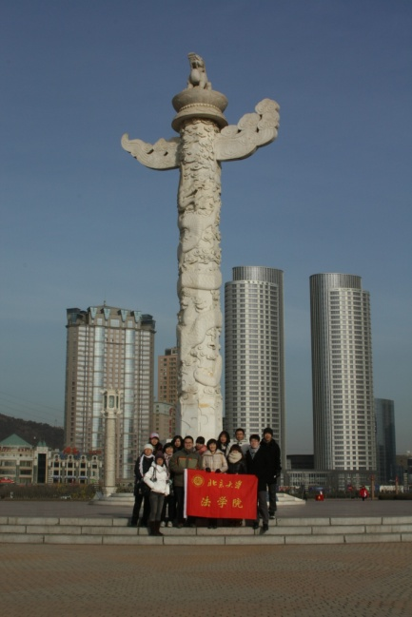
首先，值得一谈的是大连建设的广场。亚洲最大的城市广场位于大连南部海滨风景区的星海广场，原始是星海湾的一个废弃盐场。星海湾改造工程启幕于1993年7月16日，市政府利用建筑垃圾填海造地114公顷，开发土地62公顷，形成了总占地面积176万平方米的亚洲最大城市公用广场，工程竣工于1997年6月30日。广场中央设有全国最大的汉白玉华表，高19.97米，直径1.997米，以此纪念香港回归祖国，华表底座和柱身共饰有9条巨龙，寓意九州华夏儿女都是龙的传人。还有大连的一些海边广场的建设，都是依托于大连三面环海的地理条件，充分利用海滨的秀丽风景，给人们一个旅游观光，放松身心的地方。
图 1 大连星海广场
此外，还有一些博物馆和纪念馆等，给我们进行了一次科学知识和历史知识的拓展，让我们在其中开阔了眼界。
我们去参观了金石滩地质博物馆，大连金石滩国家地质博物馆坐落在美丽的金石半岛之上、金石滩核心景区入口处，于2007年11月12日正式开馆纳客。建筑面积1500平方米，共分八大展厅，是一座集地质科研、科普教育、旅游观光于一体的综合性参观景点，是我们了解地球演变和发展过程的地质知识的很好的场所。在此，我们对地球的奇迹感到震惊，同时也增长了自己地理方面的知识，受益匪浅。还有，我们参观了金石缘公园。该公园位于大连市中心大街东侧，占地13万平方米，其中2.4万平方米的石林景观形成于距今6亿年前的震旦纪晚期，长期的海进海退和潮起潮落的变化，使得岩石风华形成了千奇百怪、多姿多彩，似龟似象，被人们被之为海蚀动物园。我们置身园中，领略了曲径通幽，别有洞天的感觉。这里的岩石为地质地貌形成的年代、地质变化、地壳运动等的研究提供了科学依据，并且展现了大自然的魔力，为现代的人们带来一场视觉的盛宴。
此外，我们参观的毛泽东像章陈列馆位于大连金石滩景区内。该馆是迄今国内外毛主席像章陈列规模最大（1500多平方米的展示空间）、数量最多（展列像章8万多枚）和种类最全（90％不重样）的永久性场馆，2001年12月26日（毛泽东诞辰108周年）正式对外开放。从最早的1945年开始到1993年毛泽东诞辰一百周年，毛泽东像章以其繁多的品种、浩瀚的数量和盛大的流兴范围，成为中国现代史上奇特的文化现象，更被世人称为“世界第九大奇观”。我们怀着崇敬之情认真的观看里面的像章，真是叹为观止！作为新中国的开创者、一代伟人，毛泽东同志在中国历史画卷上写有光照千秋的一页。毛泽东像章作为独特的历史文化见证，蕴含着丰富的历史价值、艺术价值和收藏价值，给了我们心灵的震撼，也进行了一次爱国主义的教育。
我们参观的世界名人蜡像馆也同样是很有文化内涵的。该蜡像馆主题式设计包括香港回归，金石滩历史长河、科学隧道、名星小聚、中美建交、风云人物、万达之梦等主题，让旅游者在观赏蜡像的同时，在历史的长河里遨游，并得到艺术熏陶。我们在此观看到了刘翔、邓亚萍等运动员，有革命先辈们，有外国的著名人物，如比尔盖茨，憨豆先生，还有影视作品中的人物，如《秋菊打官司》中的秋菊，《骆驼祥子》中的祥子……每件作品都很形象逼真，让我们一饱眼福！

3、环境建设
在温家宝视察大连时，说道：“夏季达沃斯之所以选择在大连举行，一个重要原因就是因为这里环境好。一千多位重要的外国客人来大连，不仅要看企业，还要看蓝天白云，看大连的环境、节能和可持续发展。”可见，大连的环境建设是卓有成效的。
前面已经提到大连在城市规划与社会建设方面始终坚持３个基础，分别为以社会功能为基础、以交通连接为基础和以绿化为基础发展。其中以绿化为基础规划的城市最具持续性，可以说，环境建设一直是贯穿于大连市建设的一条红线。
当我看到大连路两旁吸尘减噪音的树木，大连湛蓝的海水，碧蓝的天空，以及无处不在的绿化，就已经验证了大连的环境建设力度之大。
我国一直反复强调加强生态环境建设，促进可持续发展，建设和谐社会，我想大连是建设和谐社会的一支先行军，并且以自己骄人的成绩彰显着大连的魅力。

4、总结与思考
大连的社会发展是依托在历史文化积淀之上，始终坚持生态环境建设和文化建设并行，不断的完善基础设施建设，致力于经济建设、社会建设与环境建设的和谐统一，打造魅力大连。大连是我们在城市建设中值得学习的楷模！

（三）教育产业化

1、教育产业化课题
中国共产党十六届六中全会做出构建社会主义和谐社会的决定，并提出“坚持教育优先发展”的要求。所谓的教育产业化，就是指按经济规律，根据市场需求确定教育价格，对教育合理收费，将竞争机制引入教育界，按照经济规律发展教育事业。但是，教育产业化在增加了学校的收入的同时，却出现了失去学生和社会的尊重的现象，因此，关于教育产业化问题引起了很多争论。如何处理好教育产业化与教学、就业的关系，对于推动教育事业的发展、保障广大人民群众的合法权益、构建和谐社会具有重大意义。

2、大连东软信息学院考察
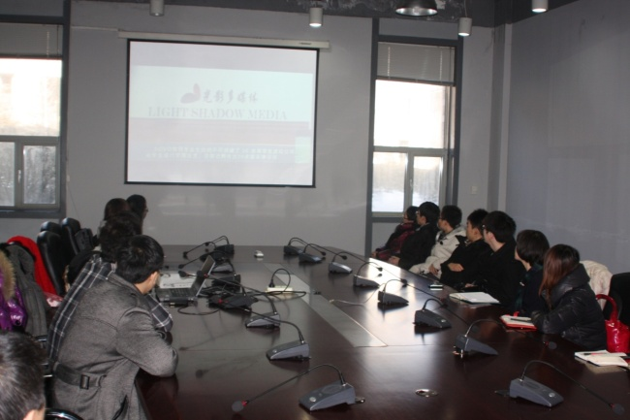
1月18日早上9:10，法学院团委实践团抵达大连市东软信息学院参观考察。
实践团受到了东软信息学院老师和学生干部代表的热烈欢迎。随后，双方于东软信息学院行政楼就团学工作的开展问题进行座谈交流。座谈开始后，实践团成员与东软信息学院的老师和学生代表们各自做了自我介绍，并共同观看了展示东软信息学院全貌的宣传片。根据宣传片的内容，东软信息学院老师详细地向实践团同学介绍了Topcares-CDIO以团队为单位的教育理念，产学结合的教学方针，以及“教育创造学生价值”的价值导向。
图 2 实践团与东软信息学院代表座谈

3、东软模式与教育产业化
（1）东软信息技术职业学院简介
大连东软信息技术职业学院是辽宁省人民政府批准，教育部备案的民办普通高等学校，首批国家级示范性软件职业技术学院。开展普通全日制高职专科教育。学院依托东北大学计算机学科优势、东软集团IT产业优势以及大连软件园国家软件产业基地的环境优势，以工科为主，兼办商科、文科等学科门类，开展普通全日制本科教育，招生纳入国家普通高等学校招生计划。2003年，学院被评为首批35所国家示范性软件职业技术学院建设单位，同时被推选为35所国家示范性软件职业技术学院联席会主席单位。
学院坐落在国家级软件产业示范基地和国家软件出口基地——大连软件园内，教学区占地面积59万平方米，总建筑面积35万平方米，目前全日制在校生人数达到一万余人。
（2）东软模式：
企业投资办学
大连东软信息学院是经国家教育部批准设立，由东软集团、亿达集团共同投资举办的一所以工学为主、兼办管理学、文学等学科专业的民办普通高等院校。学院下设计算机科学与技术系、信息技术与商务管理系、嵌入式系统工程系、数字艺术系、英语系、日语系，开设27个本科专业和专业方向，同时，学院还开展了东北大学软件工程硕士(大连教学点)的培养和留学生的培养。作为中国第一所企业投资创办的IT专业学府、第一所“笔记本”大学，东软学院以“教育造学生价值”为办学理念，致力于教育理念和方式的创新，帮助个人和组织持续获得和提升运用信息技术驾驭未来的知识和能力。
与高等教育相区别，高等职业教育具有以下一些特点。
培养目标的职业针对性高职教育的人才培养目标是针对岗位、岗位群、职业、职业群的人才需要，人才的培养与人才需要具有良好的对接、匹配、链接关系。高职教育培养的是技术型人才，是为工作一线或工作现场服务的人才。
培养规格的职业适应性高职教育在设计人才培养规格时，要贯彻以知识学习为基础，以能力培养为主线、以素质提高为目标、全面塑造人才的思想。在坚持技术教育主题的同时，要注重学生复合型知结构的构建。
专业设置的产业性高职教育要根据产业发展和行业背景，按照宽窄并存、因需设置的原则设置和调整专业。设置专业要对产业的服务、支撑、推进、引导、带有动作。
课程体系的整合性高职教育的课程根据专业人才培养目标和规格的要求，可以有学科型的课程，但更多的是通过整合后形成的课程。其课程主要有六类：学科复合型课程、技术型课程、设计型课程、工艺型课程、综合知识型课程以及素质型课程。
教学内容的实用性高职教育的理论教学要保持一定的理论体系，又不能完全模仿和照搬普通高教的理论教学模式。高职教育的教学内容主要有知识、技能、方法三个方面，无论是哪一个方面内容的教学都要突出实用性和应用性。
教育过程的实践性加强实践教学，强化实践环节，增加并保证实训时数，优化实践教学内容，突出学生实践动手能力的培养，这是高等职业教育技术型人才培养目标所决定的。高职教育学生在校其间必须进行足够的实训，以达到毕业后立刻就能上岗的要求。
教师队伍的双师性高职教师除要求有较高的学术水平和教学水平外，更主要的是要有较高的技术水平和丰富的生产实践经验，要求教师具有工程师、农艺师、会计师等职业技术师资的素质和水平。
培养途径的产学结合性技术型人才的培养，产学结合是根本的途径。高职学校在推进产学结合上应努力谋求建立紧密型、稳固型、契约型、开发型、服务型、科研型、攻关型、综合型、互惠互利型的产学结合关系。
服务面向的地方性高职院校要坚持服务地方经济建设、带动区域经济发展的指导方针，立足当地，服务一方，以中心城市为依托，为区域经济发展提供人才、技术和智力支持。具体体现在专业设置、人才培养、科技研究、技术服务、社会分工、文化交流、信息服务等方面。
科技研究的先导性高职教育的科研工作不同于普通高校，其研究更多的是应用型科学技术，是面向地方开展的科技研究，是培养学生创新能力的科技研究，是建设“双师型”师资队伍的科技研究。
对企业来说，人力资源是最重要的资源之一。在全球经济一体化的趋势下，市场竞争就是人才的竞争。许多企业都意识到，自己培养人才才是上上之策。企业开办自己的职业教育，实际上就是强化员工培训的一项长期性、持续性的系统工程，目的是培养能适应并推动企业可持续发展的高素质专业人才，从而保证企业在市场中的核心竞争力。企业大学被誉为是企业培养自有人才的“黄埔军校”。摩托罗拉、惠普、西门子、海尔、联想、春兰、太平洋保险公司等一批国内外知名企业都建有企业大学。海尔大学创建伊始，海尔集团首席执行官张瑞敏就提出了海尔大学的定位：“不在于有多好的设施和硬件条件，关键在于其内涵和软件，要成为海尔员工思想锻造的熔炉和能力培训的基地。”此外，企业大学还是企业管理精英的“摇篮”。许多企业兴办的职业技术学院都倡导“教的都是新的，学的都是用的”，充分为企业的发展服务。
就业市场导向，重视实践能力
从企业发展的角度讲，企业发展需要获得高等职业型教育的支持。但是，政府部门却缺少相应的政策和资金方面的扶持。随着高等教育的大众化，出现了大学生就业难的现象，企业用人似乎是买方市场，需要什么规格就选择什么规格，似乎完全无须企业自己培养。然而经济和社会发展所需要的人才类型有学术、技术、技能之分，人才层次有高、中、低之别，而技术应用型人才永远是社会需求的主体。因此，教育也应具有这种多类型、多层次的结构。但是，我们当前教育发展过程中暴露出的一个最大弊端就是趋同性，造成的结果是市场出现结构性人才短缺。企业对技术技能型人才的巨大需求，不仅要求教育资源配置应该向中、高等职业教育倾斜，而且要求在人才培养模式上要做根本性改革。从高等职业教育发展的角度看，高职教育要办出水平和特色，就要推进校企合作办学，实现“双赢”。
东软信息学院在加强和巩固学生基础理论同时，又从专业理论、动手技能、沟通表达、从业经验、科技视野等多方面全面提升学生价值。这个过程实际是学生内涵不断丰富、不断增值的过程。教育创造学生价值，就是视培养学生的社会竞争力、社会生存能力为学校的最大价值，从而实现“学生创造社会价值”，形成学校、受教育者、社会价值链的统一。
学院以社会和产业需求为导向，致力于培养IT及其相关行业的应用型人才，在基础理论、专业知识、实践技能、前沿技术、人文素质、团队精神和创新能力等方面全方位提升学生价值。在教学培养过程中，紧跟产业和技术发展，注重产学合作，强化实践实训，注重外语应用能力培养，注重学生个性化发展和职业生涯规划，确立了“实用化、国际化、个性化”的人才培养目标，形成了“产学合作、面向应用、以人为本”的鲜明教育特色。另外，学院也为本校学生和社会学习者提供面对面和在线学习的终身教育服务，从而成为全面的教育服务提供者——ESP（Education Service Provider）。
同时，学院与澳大利亚的阿德雷得大学、斯文本大学、英国的里丁大学、日本的早稻田大学、大连外国语学院等联合开展2+2、3+3、4+1等多种形式的国际合作办学，先后与IBM、SUN、Skillsoft、BEA、SAP、惠普、思科、东芝、松下电工等著名跨国ＩＴ企业建立了教育合作关系。学院注重产学合作，创新课程体系和教学模式追求教育与产业的有机互动，依托东软集团多年IT行业经验及其对行业人才需求的深入了解，整合东软集团全球范围内的合作伙伴资源，与企业共同制定人才培养计划和目标，努力培养行业真正所需的IT人才。学院与英特尔、SAP、SUN、惠普、东芝等国际知名IT企业紧密合作，共同开发中外文课件和项目资源库，搭建校企教学资源的共享平台；将企业项目融入课堂教学内容，通过教学与产业的联动，实现人才培养与企业需求的良好对接；同时，学院建立校企师资互动机制，从东软集团、思科、SAP等IT企业聘请有企业实践经验和授课能力的教师，建立了一支“双师型”（教师、工程师）、“双岗位”（教学岗位、研发岗位）的师资队伍。
同时，学院实施企业定制培养，提高学生的就业竞争能力。学院积极引进和推广基于企业需求的定制培养（IBT，Industry based Trainingor Teaching），开设企业定制班，为企业量身定制人才。目前已为多个IT企业开设过定制班，如“HP班”“东软班”、“阿尔派班”、“EDIC班”、“通世泰班”等；同时，根据企业对人才知识能力的需求积极开展模块式主动定制培养，使学生所学即所用，让学生在校即成为企业的准员工。
培养应用型人才，支持自主创业
学院设立了大学生创业实训中心（SOVO，Student Office&Venture Office），V-CXO（学生）在导师的指导下，按照“公司”的运行方式组织、管理其团队的运营，完成项目开发任务。SOVO中的“虚拟公司”可以得到项目支持以及东软创业投资公司、大连软件园创业投资基金等的风险投资支持，并在导师的指导下积极参与IT外包、业务流程外包、课件开发、网站开发等业务，从而为学生参与企业实践和创业提供了众多机会，同时在SOVO开设项目实训课，为学生参与项目开发提供多方面的培训，让学生体验企业工作氛围及工作流程，努力实现学生从学校到社会的“无缝链接”。
通过校内及校外大量实际项目的训练，促进学生“从知识到能力，从学校到企业”的转变，提升学生就业竞争优势。中心通过“3+1”（即大学四年级开展为期一年的实训教学）等多种模式开展实训教学，营造仿真企业的实践教学环境，吸纳企业的实训项目，构建企业案例库，面向全院学生开展多种岗位实训及创业教育，强化培养学生的应用和创新能力；同时，学院充分利用东软集团及其合作伙伴的资源，建立了校外实习基地，为学生提供众多企业实习实训的机会，为学生就业开辟绿色通道。此外，学院还帮助有创业热情的学生按照真实公司的组织结构组建虚拟公司，积极支持有创业能力的学生进行自主创业。

4、总结
教育与产业合作是现代社会经济发展进入较高级阶段的产物。教育要走产业化之路就应重视教育市场的需求，按教育规律和经济规律发展教育及其相关产业。适度依照市场导向确定教育增长速度，调节教育供求关系，引进市场机制，吸纳教育资源，提高教育发展水平。

（四）旅游产业
大连海洋旅游产业的初步分析
海洋旅游是指在一定社会经济条件下， 以海洋为依托，为满足人们的精神和物质需
求为目的而进行的海洋游览、娱乐和度假所产生的现象和关系的总和。发达国家的海洋旅游业产值一般占到整个旅游业产值的2/3左右。20 世纪 80 年代，中国海洋旅游依托沿海城市，突出海洋特色，蓬勃兴起。近年来沿海地区大力开发多种形式的海洋旅游产品，兴建了各具特色的旅游娱乐设施、滨海旅游度假区以及各种水上运动和运动场所。
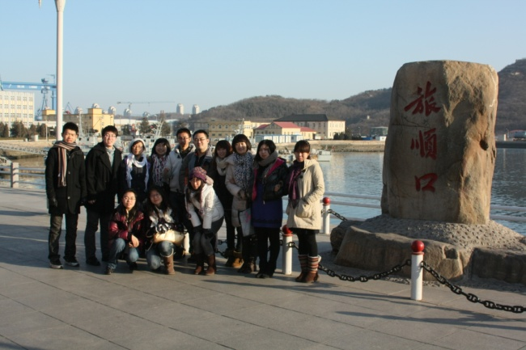
大连是中国著名的避暑胜地和旅游热点城市，依山傍海，气候宜人，环境优美，适于居住，夏无酷暑，冬无严寒，年平均气温为10℃，年降雨量700毫米左右，无霜期6个月。大连是中国首批“优秀旅游城市”，不仅有丰富的中国近代人文历史旅游资源，还有许多风景奇秀的自然旅游资源。南部沿海风景区、旅顺口风景区、金石滩风景区和冰峪风景区是大连四大名胜风景区。每年一度的大连国际服装节、烟花爆竹迎春会、赏槐会、国际马拉松赛等大型活动，融经济、文化、旅游为一体，享誉海内外，给城市发展带来了无限商机和活力。旅游业已发展成为大连的新兴产业，为大连的发展带来了无限活力。
图 3 百年军港——旅顺口
实践团先后游览和考察了大连具有代表性的旅游景点，初步了解到大连旅游发展的现状和成绩。得益于丰富的海洋旅游资源，海洋旅游业在大连旅游市场占绝对比重。此外，大连沿海地带古迹遍布，人文海洋旅游资源丰富。被称为大连后花园的著名海军军事基地旅顺口，拥有世界五大军港之一的旅顺军港，旅顺也曾经是近代中日甲午战争、日俄战争的战场。大连旅游产品凸显滨海城市特色，形成知名品牌产品，具有较强的品牌效应。
海洋旅游虽然为大连的发展带来了积极效应，但其中存在的一些问题仍在某些程度上约束了大连旅游业的长远发展。
首先是海洋观光旅游依然占较大比重。随着市场需求的不断多样化、个性化，单纯的海洋观光旅游已经远远不能满足游客，无法保持强劲的竞争力。其次是海洋文化内涵不够丰富， 缺乏深度挖掘。从目前开发的程度来看，大连有鲜明的海滨特征，但并没有将海洋文化充分渗透到各处海滨景观中。与海相关的景点比比皆是，但规模不大，海洋文化内涵也不够深厚。比如海岛开发力度不够，岛屿开发缺乏个性。大连海岛类型繁多，但如此丰富的海岛资源开发利用很有限，内容比较雷同，个性不鲜明，缺乏特色项目。
最后就是旅游淡旺季市场差别明显。由于气候条件，冬季旅游项目、旅游活动缺乏，游客数量与旺季出现较大的反差。如何充分开发利用冬季旅游资源，吸引游客已经成为大连旅游业发展面临的重要问题。
针对这些问题，除了丰富旅游产品文化内涵与科技含量，加快产品创新步伐以外，应当更加重视旅游城市品牌设计与推广，全力打造海滨休闲度假旅游胜地形象，扩大品牌效应。此外应当充分利用海洋资源，加大特色旅游产品开发力度。如开发海洋时尚旅游，加大海岛开发力度，开展海岛生态休闲旅游等。针对旅游淡季的情况，充分利用温泉、滑雪、购物等资源大力开展冬季旅游，改善淡季旅游局面。同时，加快整合海洋旅游资源，以提高产品的吸引力和竞争力。

（五）基层司法
大连市沙河口区是大连市中心城区之一。位于大连市区西部，东以不老街为界与西岗接壤，北至春柳河，西北与甘井子区毗邻，南邻黄海,海岸线长约8公里，辖区面积48.32平方公里，户籍人口80多万，常住人口将近100万，是大连市最主要的商业和人口居住区。沙河口区位于大连市区西部，东以不老街为界与西岗区相连，北至南松路与甘井子区毗邻，西至由家村铁路线与高新技术园区相望，南临黄海。沙河口区建区五十多年来，经济和社会各项事业蓬勃发展，城区面貌发生了巨大变化，已由初始的城乡结合部发展至大连市的主城区之一。这里，商厦连云，交通辐辏，人气聚汇，咨询发达，名胜荟萃，是一个人们为之瞩目的地方。沙河口区的独特的经济和人口情况对该区的法院工作造成了特别的影响，在展现着本区法院工作特色的同时，沙河口区法院也是大连市基层法院的典型代表。

1、沙河口区法院的概况与历史
大连市沙河口区法院位于大连市沙河口区西南路789号。前身为“旅大市沙河口区人民法院”，始建于1953年7月15日，院址为五四广场6号。1955年迁址解放广场1号。1981年改称大连市沙河口区人民法院。1994年底迁址白山路16号。1999年4月迁入现址。现今，大连市沙河口区人民法院下设刑事审判庭、民事审判第一庭、民事审判第二庭、民事审判第三庭、民事审判第四庭、行政审判庭、审判监督庭、执行局（内设执行一庭、执行二庭）、立案庭、政治处、监察室、办公室、调研室和法警大队共14个工作部门，全院政法编制人员131人。在沙河口区法院建院58年的历史中，先后有10位院长，16位副院长在院任职；他们在不同历史时期，带领全院坚守法律工作者的职责，公平审判，忠诚正义，站在法律工作的前线不断为基层法院的发展与革新贡献着力量。
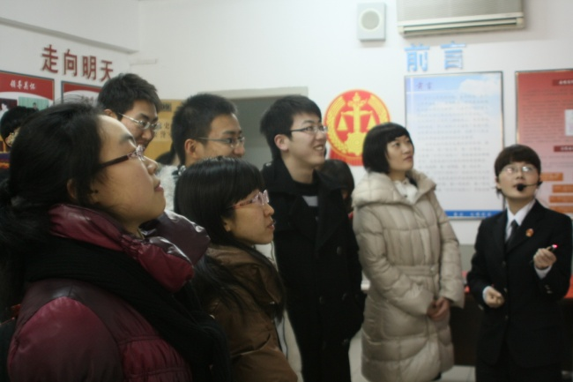
改革开放以来，沙河口区法院大胆改革，勇于创新，审判方式改革走在全国法院系统的前列。沙河口区法院以方便当事人为原则首创了“网络远程立案”制度，利用该制度，起诉人可以通过互联网向法院申请立案，实行这一制度之后，沙河口区法院成功实施多起远程立案，极大降低了当事人在立案环节付出的时间和经济成本。同时，沙河口区法院坚持灵活性与原则性的统一，在建立“网络远程立案”制度的同时，坚持严把关口以法立案的原则，特别关注立案窗口的队伍建设。更令人瞩目的是，为了响应建设和谐社会的号召，沙河口区法院提出“立案与调节联动，小成本解决大矛盾”的工作目标，将在诉讼之前解决纠纷作为追求的目标之一。此外，沙河口区法院通过开展法官进社区活动培养基层调解骨干，把调解活动前移至社区“调解站”，使当事人不出社区就化解了邻里纠纷；通过开展法官走进千家企业的学习实践活动，把诉前调解服务扩展到企业生产经营场所内。通过诉前调解、与社区“调解站”联动调解、走进企业提供法律服务等方式，沙河口区法院形成了完整的诉前调解联动机制，使人民群众享受到了最高效、最亲民的司法服务，使数百件纠纷消弭于未诉之前。
图 4 实践团参观沙河口区法院院史展览
通过几代法律人的努力，沙河口区法院不断加强立案窗口服务职能建设，方便了群众诉讼，提高了案件质量，取得了明显效果；强化管理，推进法官队伍建设，涌现了一批以“全国劳动模范王晓慧”、“辽宁省十大杰出法官范忠文”为代表的先进法官典型。2008年新领导班子成立以来，沙河口区法院秉承“为大局服务，为人民司法”的工作主题，加强审判管理，强化内外监督，狠抓审判作风建设，审判效率、审判质量大幅度提高，队伍建设再上新台阶，法院整体形象得以重大转变。为“保增长、保民生、保稳定”提供有利司法保障和法律服务，为创建让人民满意的一流法院而不断的努力奋斗。2010年，“在法院系统收案数量逐年上升的总体趋势下，沙河口区人民法院受理案件9649件，同比下降了14.1%；上级交办的信访案件，息访率达到75%，在大连市市基层法院中名列前茅；在“两个窗口”文明建设大检查中得到了辽宁省法院的高度评价”。基于沙河口区的光辉成绩，先后有全国40余个基层法院来到大连沙河口区法院交流学习，沙河口区法院也成为了全国基层法院发展革新的典型代表。

2、沙河口区法院的核心理念
大连市沙河口法院光荣的历史和传统，将近六十年来的发展历程充分展示了一个基层法院与新中国法治进程的紧密联系。从沙河口区人民法院发展的路程中，我们不仅可以了解到新中国不同阶段中法治建设的历程，更可以体悟法制建设的艰辛和曲折。“忠诚、执着、进取、奉献”八个金光闪闪的大字，正是这种法院文化、法院精神的传承。而这种基层法院工作者所秉持的原则和精神不仅体现在老法官的荣誉中，更展现在基层法院的新鲜血液里。沙河口区法院特别重视人才队伍的建设，尤其是对年轻法官的培养，在座谈中我们了解到这些年轻的法官们不仅怀有着对法律的激情和对公平正义的崇高信仰，同时也实践着每一个基层法院法官的本职工作，肩负着服务人民、维护人民利益的重要使命。他们说，“法官工作就是把青春献给党，将服务社会建设和重塑人生价值结合起来，在实践中发展并衍生对法律的信仰。基层法院的法官要在法律工作中真实的接触、感知、理解法律信仰。从实际的角度看，基层法院有着很大的工作强度，法官个人承担着巨大的压力。每一个法官都应该立足于自身的期望和工作的实际情况来看待对法律的信仰”。 正如他所说的，法律工作者应当明确意识到自己正担负着一定的权利义务，意识到个体与集体的关系，意识到个体行为与集体荣誉之间的联系。这就要求法院群体成员去承担其各自的社会角色时，明确意识到自己的社会地位，确定内在的法律自律意识规范，树立起职业的荣誉感，这就是最高人民法院肖扬院长提出的法官职业道德教育的首要目标——“德化于自身”。在基层法院中，任务量尤其重，压力尤其大，这也就格外要求我们基层法院的工作者们秉持“忠诚、执着、进取、奉献”的精神，在职业行为和日常行为中表现出为正义献身的精神，敢于负责的品格，公正至上的人文情感，两袖清风的节操和甘于寂寞的境界。
“基层司法的最大要求在于如何在解决纠纷和矛盾的同时让老百姓获得尊重和实惠”，沙河口区法院第一位女院长曲云杰如是说。基层法院的工作水平、整体形象、司法公信力如何，直接关系到人民法院的前途和命运，也关系到党和国家在人民群众中的威信。因为，“基层法院的工作人员占全国法院系统人员的绝大多数，全国法院的法官、书记员、法警及司法行政人员有 80% 以上在基层法院。基层法院审判案件的数量占全国审判案件数量的大多数，大约也在 80% 以上；法院的审判方式改革、审判流程管理、案件质量管理、司法统计、宣传、调研、案件执行、基本建设等方方面面的工作，每一项都很重要，都不能偏废”；此外，基层法院还担负着人民调解组织的指导工作，还要参加来自各部门和领导安排布置的诸如扶贫解困、创建卫生城市、招商引资之类的活动。我们的基层法院就像是一台永不停息的万金油似的机器，时刻都在为维持我们社会的稳定秩序，创造良好的经济环境而辛勤劳动。因此，基层法院必须深入贯彻党的十七大精神，牢固树立科学发展观，坚持“公正司法，一心为民”指导方针，努力实践“公正与效率”工作主题，以案件质量为核心，以司法安全为保障，以队伍建设为根本，以基层建设为基础，全面做好法院各项工作，充分发挥审判职能作用，为构建和谐社会提供强有力的司法保障。

3、实践团同学与院长及法官们的亲切座谈
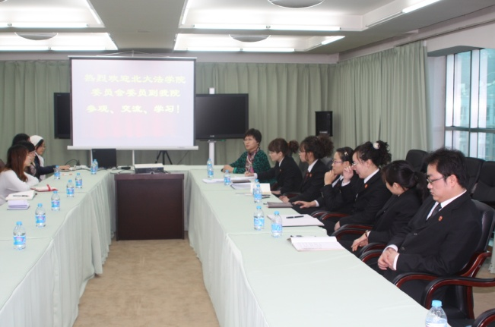
参观之后法院又特意安排了几位08年才进入法院系统的年轻法官和我们座谈。这场座谈会进行的十分顺利，我们的实践团由大一至研一的同学组成，我们每一位同学对基层法院的基本情况、基本问题都充满好奇，都极其希望了解从象牙塔到法庭是怎样的一种状态。我们队基层法院的法官他们的生活状态、工作压力、工作困惑都是我们希望了解的内容。
图 5 实践团与沙河口区法院院长及法官座谈
在简单的寒暄和介绍后，实践团的同学们首先提到了“法律和信仰”这一个古老的命题。几位年轻的法官从自己的经验简要的谈论了自己的看法。年轻的徐孝鹏法官说道，法官工作就是把青春献给党，将服务社会建设和重塑人生价值结合起来，在实践中发展并衍生对法律的信仰。他同时说道，要在法律工作中真实的接触、感知、理解法律信仰。从实际的角度看，基层法院有着很大的工作强度，法官个人承担着巨大的压力。每一个法官都应该立足于自身的期望和工作的实际情况来看待对法律的信仰。
正当大家热烈的谈论时，沙河口法院的曲院长来到我们中间，曲院长是大连市各区唯一的女法院院长。她有着多年的基层司法经验。曲院长从自身的工作经历出发，深刻的指出基层司法的复杂性和困难性。也指出了解决社会矛盾的重要性和迫切性。曲院长说道，基层司法的最大要求在于如何在解决纠纷和矛盾的同时让老百姓获得尊重和实惠。20年的法律职业，就是默默的坚守，点点滴滴的积累，在这些细节中实现对法律的信仰。
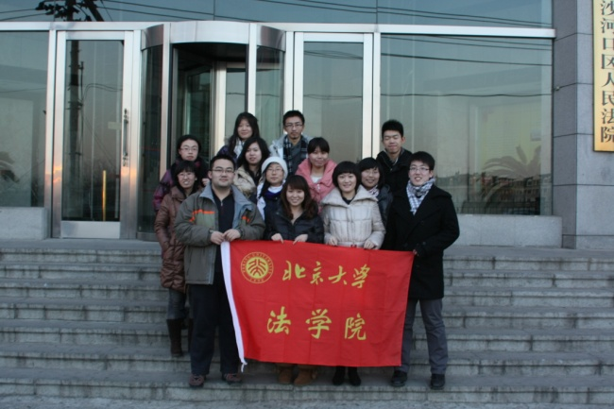
随后，各位法官和实践团的同学们还就法律实践过程中的一些具体问题进行了交流。比如，同学们提出了关于如何提升法官公信力的问题，各位法官从一些司法实践的细节谈论了怎样从审理的每一个案件中合理的体现司法为民的理念。并从社会建设的角度分析了树立法院权威的可能性。之后，同学们又问道了如何将学校的法律教育和司法实践结合、对接的问题。各位年轻的法官也热情的从自己的学习经验中给予我们一定的指导。
图 6 沙河口区人民法院

第三部分：结语
总结部分按照历史延续，经济社会发展，大学生实践能力以及实践中遇到的社会问题等角度对这次社会实践作出全面的总结。
历史的厚重在这座城市里有集中的表现。一座城市就是一部历史，留下的是大连的过去，我们品味的是大连的现在，而历史的指导意义作用于于大连的未来。历史上看，大连这座城市留有太多近代史的痕迹，而在我们的行程之中不乏参观历史的遗留物。我们想在这些历史的残留中去品味近代历史对于中国的影响。我们联想到历史的厚重，我们联想到爱国的意义，我们联想到要交历史的种种教训牢记。正在崛起中的中国需要从历史的碎痕中汲取养分。
现在的爱国主义教育流于表面形式是不争的事实，现在的青年学子少了当年的书生意气，在现代化的都是生活中有所迷失也是不争的事实，而这次实践却提供了一次让我们真正走出去的机会，去触摸历史的痕迹，去真正的品味到历史与爱国主义情怀究竟意味着什么。在实践中，我们发现，这些保有历史意义的痕迹的表现形态多种多样，也说明了大连这座城市的历史价值与意义。但是，这些历史遗迹大多被遗忘了，就我们的亲身所见，一路上很少有其他人在农历春节就要来临的时刻来去这些地方去仔细想想在一年中的特殊时刻我们需要记住那些真正有价值的东西。但是历史就真实的在那里，从一个个石像，一块块砖瓦中我们就能感受到历史的存在。
我们缅怀历史，但是历史早已经过去，究竟留在每个人心里面的是什么也只有每个生命个体才能够回答。如何将爱国主义教育化作为切实的行动成为我们思考讨论的沉重话题。
大连的历史，也许并不是让一个出来这个地方的过客留下刻骨铭心的记忆，但是大连的经济发展模式却能够在路途之中有比较多的体现。发展地区的优势产业，集中力量解决地区的迫切发展需要是我们建构社会主义，在“十二大”新形势下的具体要求。大连是一座海滨城市，临海的优势在经济的发展过程之中被充分的利用，我们能够从大连的旅游业以及对外贸易对经济的贡献比例中发现。但是大连的发展能不能脱离一般传统的旅游城市的淡季弱势，在经济发展的结构中更加注重可持续性，将城市的经济发展与居民生活水平的提高更加好的结合起来一起考虑成为了我们的讨论的主题。
经济的发展离不开历史的痕迹，历史上的兵家之地的地理优势可以转化成为经济发展之中的地区优势因素。但是旅游城市的通病是经济发展的数字不能直接看做城市居民的生活水平提高的指数，因为外来的旅游者的消费毕竟不能替代当地居民的消费，而将这种旅游经济的发展优势转化长久的经济增长的发展范式，增加居民的生活幸福指数是从另一个侧面反映经济发展成果的表现。因此在于历史的交织之中，经济的发展方式更加激起我们的思考，因为如果我们要面向未来的发展，经济发展的持续性将成为我们首要考虑的因素。我们通过参观具体的场所，对于大连的旅游业有了一些认识，通过查阅相关资料，了解到大连在改革开放的浪潮之中也有所作为，社会经济的发展通过街边的建筑物的变化也能够看得出来。
在短短的七天之行中，也许我们了解这座城市的机会有限，但我们确切是体会到了亲自走出去看看的快乐。实践的真正含义，不仅仅在于实践的意识的培养，而更重要的是在于细节之中的实践能力培养，结合到个体发展的差异真正的让每一个参与人员都能够得到实践对能力提升的快乐。具体来说，实践意识的培养，大到每一天的行程安排与预期实践目标的设定，小到每一处地方的行旅笔记都有体现。
大学生的普遍实践能力不强，对于法学院团委这次提供的实践机会，能让我们真的走进到社会中去主动学习，尽管可能的学习内容有限，但是学习的方法以及一些新的思路是比较好的尝试。我们不尽走访了法院，也深入一些企业的内部了解现实中的经济运作方式，我们也到了一些历史遗迹场所。我们采用了行程笔记加照片录像的方式进行每一天的纪录，将我们每一天的收获与成长都记录下来。
实践中我们曾经参观了基层的法院，在与法官的交流之中也切实体会到了书本中的法律与现实生活正的法律现状之间的差异。法律人不仅仅要增加自己的理论能力，更要清楚自己周遭的法律运工作模式是怎么样的，要明白为什么会有这样的差距，如何将我们的理论与实际相结合。具体来说，在与法官的交流之中，从一名法律人到一名社会中的法律人要思考我们需要将何种理论与实践结合，怎么将文本中的法律情况转化为更加合理的现实模式，怎样树立法律的社会公信力以及社会大众对于法律的信仰等等，都是我们作为实践中需要考虑的因素。现实的种种出现在法院这个单位中的问题，有些并不仅仅是依靠法律就能够解决的，有些问题的解决是一个长期发展的过程，而现在解决尚需要很多社会条件，在这些条件不成熟的时候并不能够很好的解决。因此来到基层法院也解决了我们的一些疑惑，具体来说就是哪些问题可以现在解决，哪些问题可以通过法律本身的完善和实践中经验的总结加以完善，哪些问题还需要通过长期的努力才能够解决。就是将具体的问题分类然后仔细辨别其中的构成差异从而丰富我们对于法律实务的了解。
在实践中还有一个问题涉及到了经济发展的领域，那就是市场经济形势下的社会公共诚信制度的作用。作为旅游城市，纪念品的买卖交易起到了积累财富的作用，但是这些纪念品的质量与价格的设置是否都符合相关法律法规的规定成为困扰我们的问题。将这个问题上升到一个比较宏观的层面上就是市场经济下的诚信问题与经济秩序的建立问题。结合在基层法院的法官交流中的一些体会，这种引用体系的建立对于法律中的执行问题的根本解决起着至关重要的作用。我们不能期待法律解决一切的问题，但是经济领域的建设有强烈需要一种与之适应的上层建筑中的精神支持来解决法律法规所不能解决的问题，因此曾纪念品的价格价位和质量的问题我们可以上升思考到一个更加宏观的经济问题与社会发展问题。
这次实践团的活动，总体上来说确实比较成功，但是在一些行程设置是否合理上以及一些其他的细节问题上还有尚待改进的地方，但是最为重要的是骨干训练营中的同学们共同在一起生活了七天，这七天是我们相互了解彼此的七天，是我们不同年级的学生相互交流的七天，也是我们一同借助此次机会了解社会的宝贵的七天。在这短短的七天中，头同学们相互协作，在美丽的海滨城市大连留下了深刻的回忆。
凭借历史发展作为时间发展上的纵向，以经济发展作为了解社会生活实际的横向，我们不仅了解现实中的法律运作情况，也是通过这一次的契机了解社会中的生活，生活中的社会，在十二大的广阔背景之下了解国家的宏观政策，了解现实中的和谐社会的建立过程让我们更加的成熟，更加快的提供了积累社会经验的过程。而我们的实践始终是这次活动的核心议题。在实践中了解社会，在了解社会的过程中实践，将我们的成长与社会发展的大环境结合起来，应该是这次是实践活动的最大意义。

附录：大连实践行旅笔记

大连实践行旅笔记—1月17日 郝丹阳 侯乐
昨天下午四点实践团一行准时在北京大学小西门集合整装完毕，在带队老师宋求实、廖秋子的带领下，出发前往北京火车站。乘坐20点的K681次列车踏上了北去的行程。
今天早上8点，实践团一行抵达大连市。大连纬度很高，往年的这个时候还不是很冷的，但是我们踏上行程的这一天却是近五年来最冷的一天，但是共青团北京大学法学院委员会赴辽宁省大连市实践团的每一位同学的热情并没有因为天气因素而受到丝毫影响，我们依旧热情饱满，经过简单的休整，匆匆吃完早饭，便早早地等待集合，迫不及待准备开始实践首日的活动。
中午1点左右，实践团按照预先的行程安排，来到辽宁省大连市沙河口区人民法院，参观基层法院的建设，学习基层法院的经验，并与法院的年轻法官座谈。
大连市沙河口区是大连市中心城区之一。位于大连市区西部，东以不老街为界与西岗接壤，北至春柳河，西北与甘井子区毗邻，南邻黄海,海岸线长约8公里，辖区面积48.32平方公里，户籍人口80多万，常住人口将近100万，是大连市最主要的商业和人口居住区。沙河口区的独特的经济和人口情况对该区的法院工作造成了特别的影响。
来到坐落于繁华的市中心，我们一行人满怀激动地心情来到这里，沙河口区法院的工作人员热情的接待了我们，带领我们参观了法院的大楼和办公区。之后，法院特意安排一名陪同的法官带领我们来到位于四楼的院史荣誉室。在院室荣誉室，法官满怀真情的为我们介绍了法院的历史和现在，法院的业务和队伍建设。
大连市沙河口区人民法院位于大连市沙河口区西南路789号。前身为“旅大市沙河口区人民法院”，始建于1953年7月15日，院址为五四广场6号。1955年迁址解放广场1号。1981年改称大连市沙河口区人民法院。1994年底迁址白山路16号。1999年4月迁入现址。
法院下设刑事审判庭、民事审判第一庭、民事审判第二庭、民事审判第三庭、民事审判第四庭、行政审判庭、审判监督庭、执行局（内设执行一庭、执行二庭）、立案庭、政治处、监察室、办公室、调研室和法警大队共14个工作部门，全院政法编制人员131人。
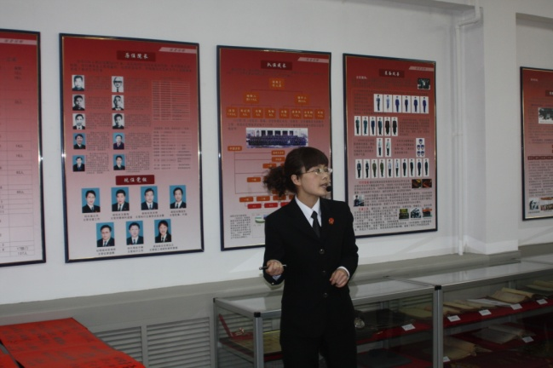
建院58年来，先后有10位院长，16位副院长在院任职。在不同历史时期，他们带领全院干警圆满完成了各项审判工作任务。改革开放以来，沙河口区法院大胆改革，勇于创新，审判方式改革走在全国法院系统的前列，先后有40余个基层法院来院交流学习；强化管理，推进法官队伍建设，涌现了一批以“全国劳动模范王晓慧”、“辽宁省十大杰出法官范忠文”为代表的先进法官典型。
图 7 参观沙河口区法院院史展览
2008年新领导班子成立以来，沙河口区法院秉承“为大局服务，为人民司法”的工作主题，加强审判管理，强化内外监督，狠抓审判作风建设，审判效率、审判质量大幅度提高，队伍建设再上新台阶，法院整体形象得以重大转变。为“保增长、保民生、保稳定”提供有利司法保障和法律服务，为创建让人民满意的一流法院而不断的努力奋斗。
在这些介绍中，我们充分感受到了少河口法院光荣的历史和传统，将近六十年来的发展历程充分展示了一个基层法院与新中国法治进程的紧密联系。从点点滴滴的路程中，我们看到了新中国不同阶段中法治建设的故事，也学习到了法制建设的艰辛和曲折。“忠诚、执着、进取、奉献”八个金光闪闪的大字，正是这种法院文化、法院精神的传承。这种文化和精神深深感染了每一位北大学子，也成为了我们留在留言簿上的话语。
参观之后法院又特意安排了几位08年才进入法院系统的年轻法官和我们座谈。这场座谈会进行的十分顺利，我们的实践团由大一至研一的同学组成，我们每一位同学对基层法院的基本情况、基本问题都充满好奇，都极其希望了解从象牙塔到法庭是怎样的一种状态。我们队基层法院的法官他们的生活状态、工作压力、工作困惑都是我们希望了解的内容。
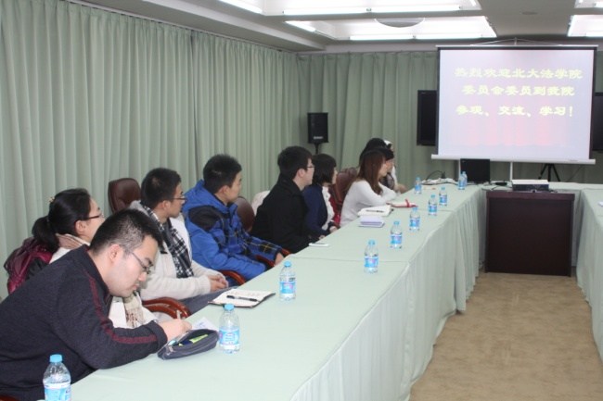
在简单的寒暄和介绍后，实践团的同学们首先提到了“法律和信仰”这一个古老的命题。几位年轻的法官从自己的经验简要的谈论了自己的看法。年轻的徐孝鹏法官说道，法官工作就是把青春献给党，将服务社会建设和重塑人生价值结合起来，在实践中发展并衍生对法律的信仰。他同时说道，要在法律工作中真实的接触、感知、理解法律信仰。从实际的角度看，基层法院有着很大的工作强度，法官个人承担着巨大的压力。每一个法官都应该立足于自身的期望和工作的实际情况来看待对法律的信仰。
图 8 与沙河口区法院法官代表座谈
正当大家热烈的谈论时，沙河口法院的曲院长来到我们中间，曲院长是大连市各区唯一的女法院院长。她有着多年的基层司法经验。曲院长从自身的工作经历出发，深刻的指出基层司法的复杂性和困难性。也指出了解决社会矛盾的重要性和迫切性。曲院长说道，基层司法的最大要求在于如何在解决纠纷和矛盾的同时让老百姓获得尊重和实惠。20年的法律职业，就是默默的坚守，点点滴滴的积累，在这些细节中实现对法律的信仰。
随后，各位法官和实践团的同学们还就法律实践过程中的一些具体问题进行了交流。比如，同学们提出了关于如何提升法官公信力的问题，各位法官从一些司法实践的细节谈论了怎样从审理的每一个案件中合理的体现司法为民的理念。并从社会建设的角度分析了树立法院权威的可能性。之后，同学们又问道了如何将学校的法律教育和司法实践结合、对接的问题。各位年轻的法官也热情的从自己的学习经验中给予我们一定的指导。
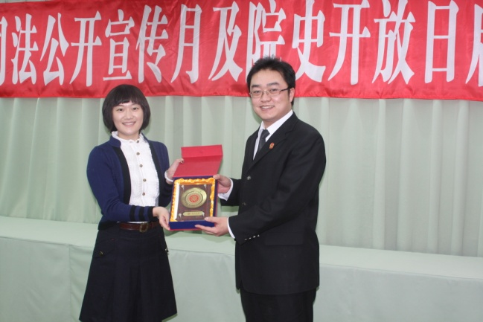
不知不觉中，座谈已经进行了三个小时，法官和同学们仍然兴致颇高。最后实践团向沙河口法院赠送了北大的礼物。法官们也为同学们留下了联系方式。
图 9 实践团与沙河口区法院代表互赠礼物

大连实践行旅笔记—1月18日 曾梦婕 韩玮
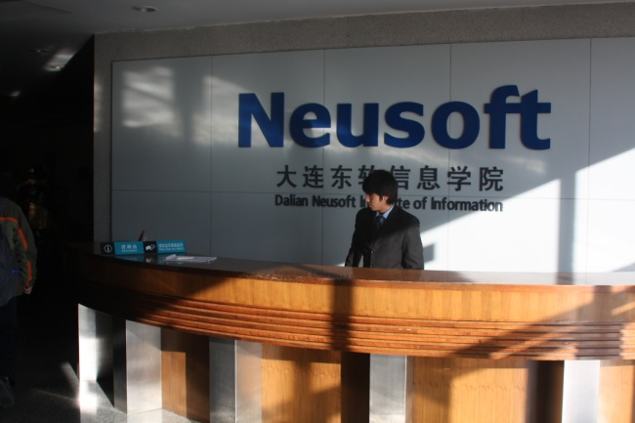
1月 18日8：30实践团从宾馆出发，40分钟后抵达大连市东软信息学院并得到了该校老师和学生干部代表的热烈欢迎。
随后，双方于东软信息学院行政楼就团学工作的开展问题进行了深入的探讨，气氛十分热烈。座谈开始后，实践团同学与东软信息学院的老师和学生代表们各自做了自我介绍，并共同观看了展示东软信息学院全貌的宣传片。根据宣传片的内容，东软信息学院老师详细地向实践团同学介绍了Topcares-CDIO以团队为单位的教育理念，产学结合的教学方针，以及“教育创造学生价值”的价值导向。从对方的介绍中，我们了解到东软信息学院作为2000年创建的民办高等学府，办学上主要以工科为主，文理科为辅，包括计算机、信息科学技术等27个专业方向；其产学结合的教学方针以东软集团及大连软件园为依托；在校全日制学生达到1万4千余人。
图 10 大连东软信息学院
在实践团同学对东软信息学院有了初步了解后，对方学生干部代表魏兰同学就该校团学工作的开展情况从四个方面作演讲展示：第一，东软信息学院学生工作特殊的组织架构——学生会与团委两个班子、一套人马，以提高团学工作的效率；第二，为建设学生干部队伍开展的青马培训和学生干部内部培训；第三，学校社团建设问题；第四，东软信息学院开展的“红色大拇指”学生讲师团巡回讲座、“鼎新杯”校服海报设计大赛、“优势对话”等一系列服务同学的校园活动。实践团同学在听完魏兰同学的介绍后，纷纷表示东软信息学院的学生工作体系以及其具体活动有很多值得借鉴之处，让人获益颇多。
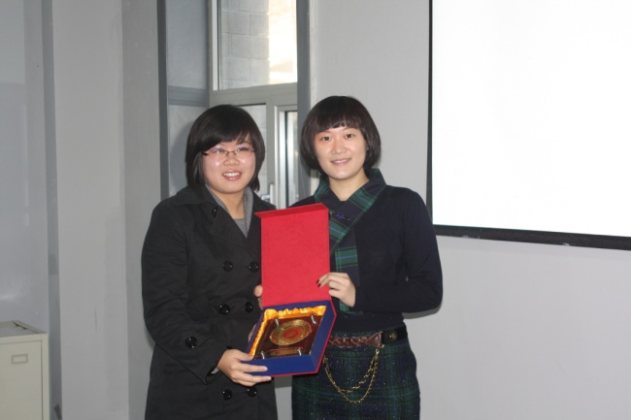
之后，实践团领队宋求实、廖秋子对我院的学生工作做了简单介绍，并在奖学金发放、学生干部评选问题、学生干部培训等问题上向东软信息学院的老师和同学重点提问，双方就这些问题进行了热烈的探讨。在本次座谈中，双方积极地交换了关于学生工作的经验，并总结性地提出“不论具体形式为何，最终都是以服务同学为目的，双方应当互相借鉴、共同发展”。会议在热烈的氛围中结束，实践团领队廖秋子代表法学院团委向东软信息学院赠送了纪念品。会后，实践团的同学们表示，与东软信息学院的交流，丰富了开展团学工作的经验，在双方的探讨中更加深入地理解了青马工程的内在精神。本次座谈，在促进与会双方友谊的同时，推进了双方学生工作的开展。
图 11 与学院代表互赠纪念品
座谈会后，东软信息学院的学生干部代表热情地带领实践团同学参观了东软学院的校园。在魏兰等同学的引导下，我们首先来到东软信息学院图书馆，参观了图书馆藏书区、学生阅览室等内部场所。之后，实践团同学前去A3楼欣赏在东软信息学院举办的艺术节中胜出的优秀展品，精良的动画人物设计以及多姿多彩的艺术品吸引了同学们的目光，我们也从这些丰富多彩的展品中了解到东软信息学院丰富的校园活动，毫无疑问对我们相关工作的开展有所助益。行程的最后，同学们来到该校实验室进行参观，先进的科学仪器和优越的技术条件让我们深深感受到了东软信息学院对教学的重视和对同学学习的关心。
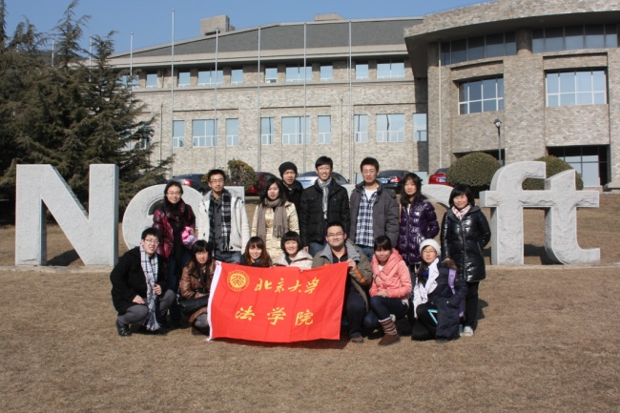
本次活动的最后，同学依依不舍地告别东软信息学院校园。此次对东软信息学院的参观活动让实践团同学受益匪浅，不论是在个人阅历方面，还是学生工作经验方面都得到丰富和扩展。实践团与东软信息学院的交流不仅发展了两校的友谊，更深入探讨了学生工作、组织工作、领导力培养等一系列问题，丰富了学生干部培养、第二课堂活动开展的具体经验，深化了在青马工程开展中理论与实践相结合的指导精神，提高了两方开展共青团工作的理论修养。
图 12 实践团在大连东软信息学院合影
下午，实践团的同学们乘车赴大连生命奥秘博物馆参观考察。生命奥秘博物馆位于辽宁省大连市旅顺口区经济开发区广，毗邻辽宁对外经贸学院，是一座以人体、脊椎动物、海洋动物塑化标本的收藏、科研、展示为一体的综合性博物馆。该馆建于2009年，于第34个国际博物馆日——2010年5月18日对外开放，展馆面积达10000平方米，是至今世界上唯一一座可以透视生命迹象的综合性博物馆。
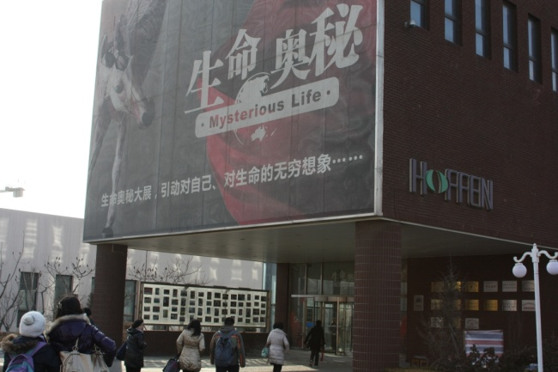
生命奥秘博物馆展馆内所有藏品均由生命奥秘博物馆独立制作完成，鬼斧神工的作品将展示艺术与解剖科学充分融合让人惊叹不已。“生命奥秘”系列珍稀展品早在2004年便在世界各地进行巡回展出，截止2009年建馆这组展品已走过20多个国家50多个城市，创下2000多万人次的参观记录。在美国纽约，该展览被统计为历史上参观人数最多的展览，也被纽约时报评选为“纽约最值得参观的十大文化项目”之一。
图 13 实践团参观大连生命奥秘博物馆
在讲解人员的带领下，实践团的同学们先后参观了生命奥秘博物馆的爬行动物馆、哺乳动物馆和人体馆等地，欣赏馆内采用先进技术制作的动物和人品标本。据工作人员介绍，生命奥秘博物馆馆长是被誉为“中国塑化第一人”的隋鸿锦教授，馆内藏品均是采用生物塑化技术，将组织如真实活体般保存下来。生物塑化技术通过真空物理过程，利用活性高分子多聚物对生物标本进行浸渗，替代生物组织中的水分和脂类，使其塑化。塑化标本具有干燥、无毒、无味、可触摸等特性，并具有极高的教学、科研和科普价值。
绿草茵茵，流水潺潺，骏马闲庭信步，长颈鹿引颈远望，肌肉紧绷的狗蓄势待发，巨大的鲨鱼张开血盆大口，硕大的翻车鱼仿佛仍在游弋……这些运用先进生物技术保存下来的美丽的生灵带领同学们了解更真实的自然，感受更加真实的动物世界。
跟随这些精灵的脚步，讲解人员向同学们讲述了脊椎动物的进化历程，感受生命演化的神奇与壮美。其中最引人注目的是博物馆镇馆之作—塑化翻车鱼，作品不但完整地展示了翻车鱼的皮肤和外形，更可以看到连接背鳍、鳍臀的肌肉和体内的重要脏器，连胃内进食的小鱼也被完整保留下来。
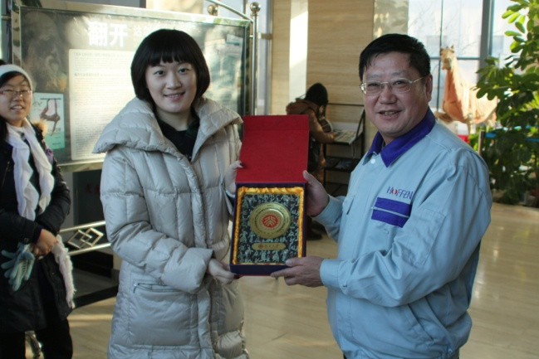
走进人体展厅，灵动的舞者，动感的高尔夫球手，一件件造型优美、栩栩如生的展品跃然眼前。同学们在惊讶之余对每件作品都怀着敬意专注欣赏其中的每一件作品。人体展厅通各类肌肉、骨骼、神经和循环系统整体作品向观众展示平时无法看得的人体内部世界。此外，展厅还包括展示人体各类常见疾病的病理作品，使得同学们对疾病与生命有更直观真实的感受，更加充分地认识到养成良好的生活习惯、珍爱生命的重要意义。
参观后，实践团的同学们与馆内工作人员进行了短暂的交流和沟通并合影留念。此次生命奥秘博物馆的参观考察给实践团的同学们留下了即为深刻的印象和独特的记忆。一方面，借助先进的生物塑化技术，同学们近距离地了解生物的进化和人体的奥秘，见证生命的神奇与壮丽，扩展了知识面；另一方面，栩栩如生的各件展品真实地展现了地球生命的进化，凝固了动态生命的真实瞬间，使得同学们更加认识到珍惜生命、爱护动物的重要意义。
图 14生命奥秘博物馆馆长接待实践团同学

大连实践行旅笔记—1月19日 宋子笠 张玥
“一山担两海，一港写春秋，一个旅顺口，半部近代史。”曾经课本上的变成了眼壮怀激烈前的一片静静的海。百年的流逝沉静了所有的血雨腥风，只剩下一座静静地旅顺港。伫立在历史的足迹上，我们缅怀着在中日甲午战争、日俄战争中在这里成仁的英灵，迎面吹来的是和当年同样的一片海风。
早上，我们乘坐一艘游轮，左右臂膀般的两座小山从港口环绕出去，扼守住了一片宁静的港湾。海中央有一座塔，据说当年用来装日本士兵的骨灰。现如今他们都已经被接走而躺在靖国神社里。我们站在游轮上觉得特别的凝重。
再次踏进军港公园，园内的标志建筑是铜狮，面朝大海，做仰天长啸状。据当地人讲，铜狮一来是旅顺口的标志，二来也称“醒狮”，意味着中国经历了清末的战役之后有了觉醒。
大家在海边捡石头、打水漂，特别开心。坐在海边心情很舒畅，可以看海上的军舰、海轮，登上山顶抚摸大炮有一种临站的心跳。但是，其实，战争过后，一切归于沉静，剩下的只有一片静静的海。人们心中一直存留的不应该是伤痛，而终应是和平与快乐安宁。
参观过军港之后，我们实践团一行又来到了位于大连市最高点——白玉山进一步参观。
在参观之前，导游曾经介绍：“有黄金（指对面黄金山），必有白玉”，站在军港对面的白玉山上，眺望山下，碧海蓝天，依稀分辨出海鸥在水面上下翻飞。这就是我们实践团一开始看这座山的整体感觉。
这里曾经是爱国仁人志士拼搏奋战的地方。清军所设弹药库，万忠墓，以及现代的军事展览设施和博物馆。那些只是在历史教科书中展现的讯息一下子变得鲜活了，站在山顶，俯视一汪海洋的时候，一种历史的厚重感油然而生，想当年将士英勇奋战的场面，一种爱国的感情从内心深处产生。
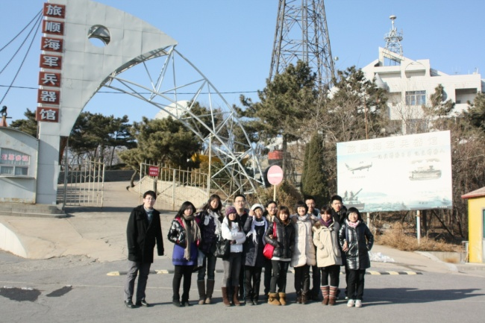
随后我们参观了一个军事博物馆。山腰陈列的２１０毫米口径的加农炮的炮身，是１８８４年德国军火工厂造的。当时清政府在旅顺海陆炮台上装有这样不同口径的大炮七八十门。 同时我们还看到了几处日俄战争的遗迹。日俄战争时这里是沙俄的炮阵地，山谷沟堑纵横，弹坑遍地。日俄侵略军在旅顺经过一年的激烈争夺，在白玉山北巅修筑一座容纳两万多侵略军骨灰的祠庙。，在南巅建筑一座高达６６米的塔，它是日俄战争后，日本人为安慰战死者的灵魂而建的，原名叫“表忠塔”，意思是要向日本天皇表忠。
图 15 实践团参观旅顺海军兵器博物馆
特别要强调的是一下的一处景观。“白玉塔”塔身像一颗倒立的炸弹，当时是为表彰那些为天皇卖命的士兵，替战犯树塔立传的。那里沉睡着遭强抓的两万多中国民工，花费两年半的时间现称白玉塔，它作为日本帝国主义侵赂罪证供人们参观。
随后是位于山上的南子弹库。这是我们实践团一行又一次参观甲午战争相关的历史遗迹。
历史的厚重感总是能够让人们在到达一处残留遗迹的时候得到最大的升华。在这片子弹库区，这些大炮，弹药充分展示了历史的曾经与风貌。那段历史，究竟是成为历史教科书中的一段文字，还是应该变成一种不可磨灭的民族记忆，在我们的内心深处慢慢积淀，升华？回想历史，为了增强防卫能力，清政府在陆地和海岸线上修了许多炮台，配备了近100门火炮，仅在模珠礁炮台就备炮8门，为了战时需要又建有多处弹药库，南子弹库就是其中的主要一座。我们的步伐和心情都很沉重，因为我们觉得对于这段历史我们的态度要起码端正；我们在残存的大炮之间驻足凝望，想象着当年的场景，体会着这样的民族在体验自己的民族文化时的一种复杂的感情。
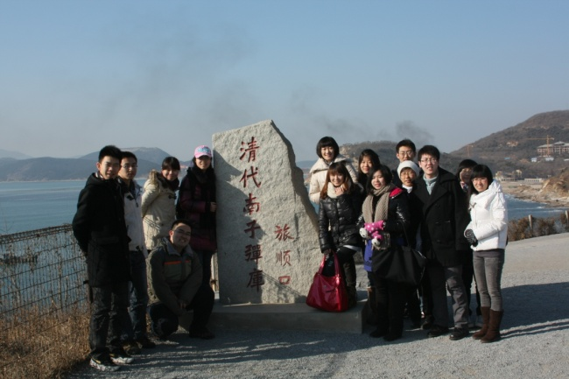
我们去的时候没有其他的人，所以我们有些失望，有些沉默——当历史的不幸重新上演，我们的国民应该以怎样的一种姿态来面对历史，来面对先辈与子孙？这个话题不免沉重，但是确实值得我们用一生的时间去守候去探索，用自己的行动能够来实现的追求。
图 16 实践团参观清代南子弹库
除去历史遗迹，我们实践团一行又参观了大连市水晶博物馆。水晶晶莹，一块块石头上上去平凡而又普通，但是内部又含有极大的能量。在水晶厂的参观不仅仅让我们知道了一块块光鲜，价值不菲的石头背后的历练之路。更为重要的是，这些水晶的开采与加工，表明大连的科技、工业、商业水平正随着改革开放而不对提升。整个参观过程都十分的融洽与欢乐。

大连实践行旅笔记—1月20日 那续怀 邱舒婷
吃过早饭，9点整我们实践团一行人浩浩荡荡地离开了下榻的酒店，搭上事先租用好的大巴，拉开了我们第四天行程的帷幕。
第四天实践的主题是通过游览大连市内部分景点进而对大连这座美丽的海滨城市的历史和发展现状有一个整体的认识。大连作为我国城市发展的一个代表和缩影，通过对其了解，进一步体会改革开放三十年为我国经济发展和人民生活水平的提高带来的巨大福祉。
按照原定计划，我们一天的行程包括上午游览星海广场、滨海路、北大桥和虎雕广场，下午游览项目主要是俄罗斯风情一条街。
第一站我们来到了位于大连南部海滨风景区的星海广场，这里原本是星海湾的一个废弃盐场，后来市政府利用建筑垃圾填海造地，形成了总占地面积176万平方米的亚洲最大城市公用广场，其规模甚至超过了北京的天安门广场。冬日的广场上游客并不多，因此整个区域显得更加庄严开阔。在广场周围，栽种着大片的从韩国引进的龙柏，虽然大都已二三十年的树龄，它们却并未长成参天巨树，而是个子矮矮的，毫不惹眼地整齐地环绕于广场周围；虽然貌不惊人，大连人却并未因此减少对这种树的喜爱，根据树的外形特点当地居民亲切地把它们称作“火炬松”，夏天的时候“火炬松”枝繁叶茂，从远处看去就好像是燃着的火炬；而冬天虽然树的叶子已经落光，但绿化部门特意在树身上挂满了彩灯，如果是夜晚来看，璀璨的灯光与海面上闪烁的月光交织在一起，让整个广场都绚烂起来。
广场中央安置有一根全国最大的汉白玉华表，高19.97米，直径有1.997米。导游小姐向我们介绍，这根华表完工于1998年，目的是为了纪念香港回归祖国，华表的底座和柱身共饰有9条巨龙，寓意九州华夏儿女都是龙的传人。我们都知道，大连是一个热爱体育的城市，我国的“奥运第一人”刘长春就出生并成长在大连。同样的，星海广场也不例外，在广场周边总共矗立着27座造型各异体育运动的雕塑，代表着27项奥运体育运动项目。
从中心广场南行，我们实践团一行人来到了大连市的一个地标性建筑--“百年城雕”。百年城雕的前方是一条脚印大道，大大小小的脚印来源于不同的人群，下至六七岁的顽童上至耄耋之年的长者，大连市前市长薄熙来的脚印在这里也有展现。脚印以青铜铸型，延伸向大海，象征由平凡人开创的大连市发展走过的一段不平凡路。百年城雕的尽头是极具特色的书形广场，远远看去就像是一本翻开的大书，它面对无垠的大海，寓指着大连在经历了百年的风风雨雨之后，又翻开了崭新的一页，以博大的胸怀迎接八方来客。从中心广场北行，就到了会展中心，达沃斯年会等诸多国内外重要会议都曾在此举办。大连会展中心的建立，强化了大连作为沿海中心城市的功能，对于把大连建成一个北方的信息中心、贸易中心，起到了不可忽视的重要作用。最后，实践团成员结束了在星海广场的游览和学习参观，并集体合影留念。
接下来，实践团一行人乘车游览了风景优美的滨海路。滨海路修筑于上世纪70年代，依山傍海，原本是一条战备公路，道路两端有军队镇守，普通百姓不得随意通过。80年代初期，邓小平同志来大连参观指导，对滨海路沿途的美景赞不绝口，建议将这条路向全体市民开放，从此这里便成了一条旅游观光路。滨海路从东西向总长约40公里，背靠莲花山，面朝黄海，地势险要，风景秀丽。莲花山的名字是由我国著名的地理学家李四光所取，原因是从空中俯视，山形好似一朵盛开的莲花，故而得名。整条滨海路依山而建，公路随山势走向蜿蜒曲折，据说有九十九道弯之多，因此大连人当地人也把这条路看作是“长长久久”的象征，也因此成了新人结婚的必经之路。
沿着滨海路我们途径傅家庄、莲花山、燕窝岭和北大桥，最后在虎雕广场结束了滨海路的观光。在这一段游览中，傅家庄、北大桥和虎雕广场给我们留下了相当深刻的印象。在滨海路的中段，一列列整齐矗立在山坡上的别墅群吸引了众人的目光，导游介绍说，这里就是赫赫有名的傅家庄。其实在改革开放以前，由于这里的地势起伏大，交通不便，这一片地区曾是大连最贫困的地方之一，村民们基本依靠打渔为生，生活条件极其艰苦；但是随着改革开放的逐步深入，旅游产业的蓬勃发展带动了傅家庄经济的高速成长，依靠着其天然的地理优势，傅家庄人把握住机会，充分利用当地资源深化改革，通过发展旅游业和特色经营开辟了一条致富新路，现在的傅家庄已经成为了大连名副其实的“富家庄”。
离开傅家庄不远，我们途径了著名的“北大桥”。北大桥是大连市与日本北九州市结为友好城市之后，为增进两个城市之间的友好往来而建立的，在日本的北九州市公园中也建立了一个具有中国传统民族风情的“大北亭”。中日两国之间有着很深的历史渊源，北大桥的修建迎合了新时期两国交流合作的需要，同时也成为了中日双方友谊的象征。
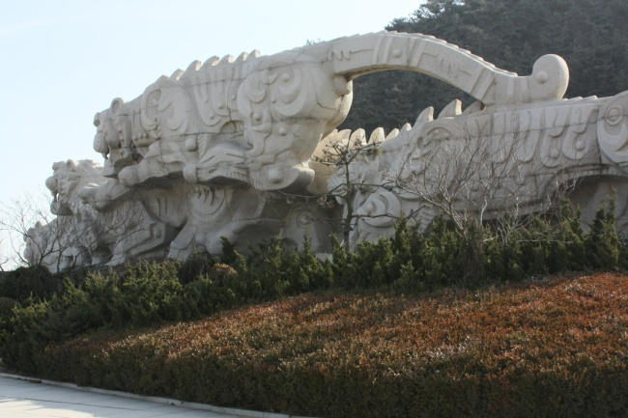
上午行程的最后一站我们来到了大连“虎雕广场”，在这里最引人注目的当属6只用花岗岩大理石雕刻的形态各异的老虎，虎雕广场也因此得名。这组群虎雕塑由我国著名画家、雕塑家韩美林现身设计，长35.5米，宽、高为6.5米，群虎头向东方，迎风长啸，虎虎生威。
图 17 城市雕塑——大连虎雕广场
下午实践团游览了大连市别具特色的俄罗斯风情一条街，这条风情街保留了38栋原远东白俄罗斯时的建筑，大都已百年历史，2000年大连市政府在原居民街道基础上改造扩建，使之成为全国第一条具有俄罗斯十九、二十世纪风格的街道。街道两旁的建筑物仍体现了高精尖豪华建筑水平；从风格上观赏，整条街布满了差参不齐的“尖式”、“塔式”阁楼，极具异域风情。早在沙俄时期的1898年，大连初建市的时候，大连的第一届市政府就建在这里，而这条街，也就成了大连的第一条柏油马路，透过现在的景观，依然可以看得出当年这里的繁华。街西侧的一片民居，有26栋俄式小楼，这是大连市最后一条保存尚且完整的俄式老建筑街区，具有极高的历史价值、文化价值和观赏价值。作为殖民地，风情街所记载的无疑是一段不堪回首的屈辱历史，但是反观今日街道的整洁与繁华，也不禁令人感慨世事变迁。不单单是俄式风情一条街，随着新中国的建立尤其是改革开放三十年间中国政治经济的高速发展，整个大连都产生了天翻地覆的变化。

大连实践行旅笔记—1月21日 高凤 王学红
今天是我们赴大连实践的最后一天，一种离别的恋恋不舍油然而生，所以也很珍惜这最后一天在大连的时间。
前几日一样，吃过早饭，便乘坐大巴开始了今天的实践之旅。我们今天主要的行程是去往金石滩参观其相关的景点。
大连金石滩是国家级风景名胜区、国家级旅游度假区、全国首批国家AAAA级旅游景区、国家级地质公园。金石滩三面环海，冬暖夏凉，气候宜人，延绵30多公里长的海岸线，凝聚了3-9亿年地质奇观，被称为“凝固的动物世界”、“天然地质博物馆”、有“神力雕塑公园”之美誉。
大巴走了大约一个小时左右我们到达了金石滩，由于时间比较紧，我们没能亲自踏柔软的上沙滩、走进美丽的大海，有些许的遗憾。但是之后丰富的活动让我们也不虚此行。
首先，我们去了射击场，每个人都亲身体验了射击，实践团的很多成员都取得了很好的成绩，心理素质提升的一次非同寻常般的锻炼，这不禁让我们回忆起军训时候初次打靶战战兢兢的情形。接着，我们去了高尔夫球场，体验一把周润发过的生活，不过看人家打高尔夫很绅士，很优雅，可是当我们自己上手时，却不是那么回事。球杆还是比较重的，初次打球，有的成员挥了好几下杆子，都没有打到球，即使打到球的，球也不会飞很远，不过大家大的还是很开心的。
之后，我们去参观了金石滩地质博物馆，大连金石滩国家地质博物馆坐落在美丽的金石半岛之上、金石滩核心景区入口处，于2007年11月12日正式开馆纳客。建筑面积1500平方米，共分八大展厅，是一座集地质科研、科普教育、旅游观光于一体的综合性参观景点，是我们了解地球演变和发展过程的地质知识的很好的场所。在此，我们对地球的奇迹感到震惊，同时也增长了自己地理方面的知识，受益匪浅。
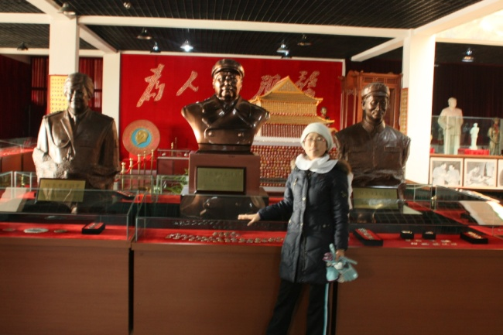
紧接着，我们去了毛泽东像章陈列馆。该景点位于大连金石滩景区内。该馆是迄今国内外毛主席像章陈列规模最大（1500多平方米的展示空间）、数量最多（展列像章8万多枚）和种类最全（90％不重样）的永久性场馆，2001年12月26日（毛泽东诞辰108周年）正式对外开放。从最早的1945年开始到1993年毛泽东诞辰一百周年，毛泽东像章以其繁多的品种、浩瀚的数量和盛大的流兴范围，成为中国现代史上奇特的文化现象，更被世人称为“世界第九大奇观”。我们怀着崇敬之情认真的观看里面的像章，真是叹为观止！作为新中国的开创者、一代伟人，毛泽东同志在中国历史画卷上写有光照千秋的一页。毛泽东像章作为独特的历史文化见证，蕴含着丰富的历史价值、艺术价值和收藏价值，给了我们心灵的震撼，也进行了一次爱国主义的教育。
图 18 实践团参观毛泽东像章陈列馆
然后，我们还参观了世界名人蜡像馆。该蜡像馆主题式设计包括香港回归，金石滩历史长河、科学隧道、明星小聚、中美建交、风云人物、万达之梦等主题，让旅游者在观赏蜡像的同时，在历史的长河里遨游，并得到艺术熏陶。我们在此观看到了刘翔、邓亚萍等运动员，有革命先辈们，有外国的著名人物，如比尔盖茨，憨豆先生，还有影视作品中的人物，如《秋菊打官司》中的秋菊，《骆驼祥子》中的祥子……每件作品都很形象逼真，让我们一饱眼福！
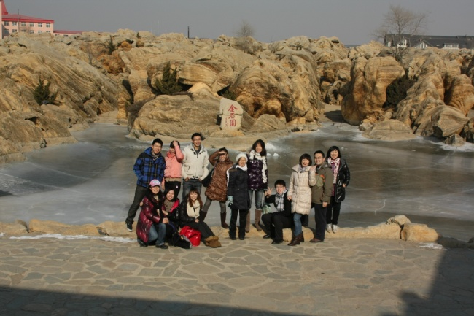
最后，我们参观了金石缘公园。该公园位于大连市中心大街东侧，占地13万平方米，其中2.4万平方米的石林景观形成于距今6亿年前的震旦纪晚期，长期的海进海退和潮起潮落的变化，使得岩石风华形成了千奇百怪、多姿多彩，似龟似象，被人们被之为海蚀动物园。我们置身园中，领略了曲径通幽，别有洞天的感觉。这里的岩石为地质地貌形成的年代、地质变化、地壳运动等的研究提供了科学依据，并且展现了大自然的魔力，为现代的人们带来一场视觉的盛宴！
图 19 实践团参观金石缘公园
至此，我们已经完成了今天的行程，随后，我们便去吃了午饭，作为在大连的最后一顿午餐，我们吃的很开心，并且也各自谈了一下此次实践的感受。大家都觉得此次实践受益匪浅，收获良多，不虚此行！
吃完饭，我们就起程去火车站候车，带着对大连的不舍，我们踏上了返京的列车！

